«Об утверждении регламента государственной услуги «Субсидирование затрат ревизионных союзов сельскохозяйственных кооперативов на проведение внутреннего аудита сельскохозяйственных кооперативов» Постановление акимата Акмолинской области от 21 июля 2017 года № А-7/311. Зарегистрировано Департаментом юстиции Акмолинской области 29 августа 2017 года № 6061
Примечание РЦПИ.
В тексте документа сохранена пунктуация и орфография оригинала.
В соответствии с пунктом 3 статьи 16 Закона Республики Казахстан от 15 апреля 2013 года "О государственных услугах", акимат Акмолинской области ПОСТАНОВЛЯЕТ:
1. Утвердить прилагаемый регламент государственной услуги "Субсидирование затрат ревизионных союзов сельскохозяйственных кооперативов на проведение внутреннего аудита сельскохозяйственных кооперативов".
2. Контроль за исполнением настоящего постановления возложить на заместителя акима Акмолинской области Каппеля Е.Я.
3. Настоящее постановление вступает в силу со дня государственной регистрации в Департаменте юстиции Акмолинской области и вводится в действие со дня официального опубликования.
Аким области | М.Мурзалин
Утвержден
постановлением акимата
Акмолинской области
от 21 июля 2017 года
№ А-7/311
Регламент государственной услуги "Субсидирование затрат ревизионных союзов сельскохозяйственных кооперативов на проведение внутреннего аудита сельскохозяйственных кооперативов"
1. Общие положения
1. Государственная услуга "Субсидирование затрат ревизионных союзов сельскохозяйственных кооперативов на проведение внутреннего аудита сельскохозяйственных кооперативов" (далее – государственная услуга) оказывается управлением сельского хозяйства Акмолинской области (далее – Управление).
Прием заявки и выдача результата оказания государственной услуги осуществляется через канцелярию услугодателя.
2. Форма оказания государственной услуги: бумажная.
3. Результат оказания государственной услуги – предоставление в территориальное подразделение казначейства реестра счетов к оплате для дальнейшего перечисления причитающихся субсидий на банковские счета услугополучателей или мотивированный отказ по основаниям, указанным в пункте 10 стандарта государственной услуги "Субсидирование затрат ревизионных союзов сельскохозяйственных кооперативов на проведение внутреннего аудита сельскохозяйственных кооперативов", утвержденного приказом Заместителя Премьер-Министра Республики Казахстан – Министра сельского хозяйства Республики Казахстан от 10 марта 2017 года № 115 (зарегистрирован в Реестре государственной регистрации нормативных правовых актов № 15136) (далее – Стандарт).
Форма предоставления результата оказания государственной услуги: бумажная.
2. Описание порядка действий структурных подразделений (работников) услугодателя в процессе оказания государственной услуги
4. Основанием для начала процедуры (действия) по оказанию государственной услуги являются документы, предоставленные услугополучателем согласно пункту 9 Стандарта.
5. Содержание каждой процедуры (действия), входящей в состав процесса оказания государственной услуги, длительность его выполнения:
1) специалист канцелярии Управления осуществляет прием и регистрацию заявки – 15 минут;
2) руководитель Управления рассматривает документы и определяет ответственного исполнителя – 1 час;
3) ответственный исполнитель Управления:
проверяет заявку на предмет соответствия действующему законодательству, в случае соответствия принимает решение о выплате субсидий, а в случае несоответствия принимает решение об отказе в выплате субсидий – 2 рабочих дня;
в случае принятия решения о выплате субсидий представляет в территориальное подразделение казначейства платежные документы к оплате для перечисления субсидий на счета ревизионного союза, в случае отказа в выплате субсидий, письменно уведомляет ревизионный союз с указанием причин непредставления субсидий – 1 рабочий день.
6. Результат процедуры (действия) по оказанию государственной услуги, который служит основанием для начала выполнения следующей процедуры (действия):
1) прием и регистрация документов;
2) определение ответственного исполнителя;
3) проверка заявки;
4) платежные документы к оплате или письменное уведомление.
3. Описание порядка взаимодействия структурных подразделений (работников) услугодателя в процессе оказания государственной услуги
7. Перечень структурных подразделений (работников) услугодателя, которые участвуют в процессе оказания государственной услуги:
1) специалист канцелярии Управления;
2) руководитель Управления;
3) ответственный исполнитель Управления.
8. Описание последовательности процедур (действий) между структурными подразделениями (работниками) с указанием длительности каждой процедуры (действия):
1) специалист канцелярии Управления осуществляет прием и регистрацию заявки – 15 минут;
2) руководитель Управления рассматривает документы и определяет ответственного исполнителя – 1 час;
3) ответственный исполнитель Управления:
проверяет заявку на предмет соответствия действующему законодательству, в случае соответствия принимает решение о выплате субсидий, а в случае несоответствия принимает решение об отказе в выплате субсидий – 2 рабочих дня;
в случае принятия решения о выплате субсидий представляет в территориальное подразделение казначейства платежные документы к оплате для перечисления субсидий на счета ревизионного союза, в случае отказа в выплате субсидий, письменно уведомляет ревизионный союз с указанием причин непредставления субсидий – 1 рабочий день.
9. Подробное описание последовательности процедур (действий), взаимодействий структурных подразделений (работников) услугодателя в процессе оказания государственной услуги, а также описание порядка взаимодействия с иными услугодателями отражается в справочнике бизнес-процессов оказания государственной услуги согласно приложению к настоящему регламенту.
Приложение
к регламенту государственной
услуги "Субсидирование затрат
ревизионных союзов
сельскохозяйственных
кооперативов на проведение
внутреннего аудита
сельскохозяйственных
кооперативов"
Справочник бизнес-процессов оказания государственной услуги "Субсидирование затрат ревизионных союзов сельскохозяйственных кооперативов на проведение внутреннего аудита сельскохозяйственных кооперативов"

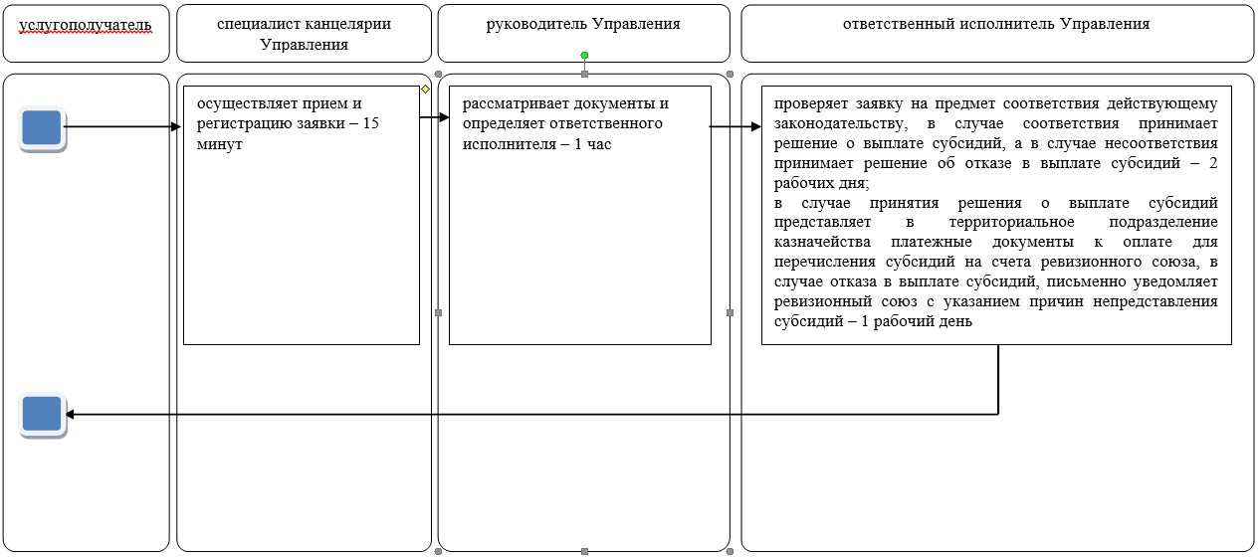

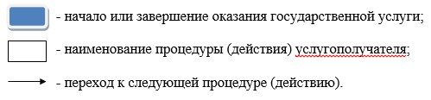

© 2012. РГП на ПХВ Республиканский центр правовой информации Министерства юстиции Республики Казахстан

